11.17 Manual de Usuario – Perfil Docente

El presente manual describe de manera detallada y paso a paso el funcionamiento del sistema SGIAC-ISC (Sistema de Gestión de Inventarios de Activos y Consumibles) desde la perspectiva del usuario con perfil Docente. Ha sido elaborado para guiar a los docentes del Tecnológico Superior de Jalisco – Unidad La Huerta en la navegación, consulta y gestión de recursos académicos dentro de la plataforma web institucional.
El perfil Docente ocupa un nivel intermedio de permisos dentro del sistema. Esto significa que el docente puede visualizar el inventario completo del laboratorio, crear solicitudes de préstamo de materiales, gestionar reservas de laboratorios, aprobar o rechazar solicitudes y reservas asignadas a su persona, personalizar preferencias de notificaciones y consultar la configuración institucional de manera informativa. Sin embargo, el docente no tiene permisos para agregar, editar ni eliminar registros del inventario, ni para modificar parámetros globales del sistema, ya que esas funciones son exclusivas del perfil Administrador.

11.17.1 Información General del Perfil Docente

Antes de comenzar a utilizar el sistema, es importante que el docente conozca las características generales de su perfil, los módulos a los que tiene acceso y la estructura de navegación disponible dentro de la plataforma SGIAC-ISC.

Tabla 11.17.1.1 Descripción General del Perfil Docente
Atributo | Descripción
Nombre del perfil | Docente
Módulos disponibles | Panel Principal, Activos, Consumibles, Solicitudes, Reservas, Configuración
Nivel de acceso | Intermedio (consulta de inventario + gestión de solicitudes y reservas)
Restricciones | No puede agregar, editar ni eliminar activos o consumibles; la mayor parte de la configuración es de solo lectura
Función principal | Supervisión académica, aprobación de solicitudes de préstamo y gestión de reservas de laboratorio
La Tabla 11.17.1.1 resume los atributos principales del perfil Docente dentro del sistema SGIAC-ISC, describiendo su nivel de acceso, los módulos disponibles y las restricciones que aplican a este rol dentro de la plataforma.

Tabla 11.17.1.2 Menú de Navegación Disponible para el Docente
Sección del Menú | Módulo | Descripción
PRINCIPAL | Panel Principal | Resumen estadístico del estado actual del laboratorio
INVENTARIO | Activos | Consulta del catálogo completo de activos disponibles en el laboratorio
INVENTARIO | Consumibles | Consulta del inventario de materiales consumibles registrados en el sistema
GESTIÓN | Solicitudes | Crear solicitudes propias y visualizar, aprobar o rechazar solicitudes asignadas
GESTIÓN | Reservas | Crear reservas de laboratorio y gestionar las reservas de alumnos asignados
SISTEMA | Configuración | Consulta de parámetros institucionales y personalización de notificaciones
La Tabla 11.17.1.2 describe las secciones del menú lateral disponibles para el docente, indicando el módulo que contiene y la función general que cumple cada uno dentro del sistema SGIAC-ISC.

11.17.2 Inicio de Sesión en el Sistema
El primer paso para utilizar el sistema SGIAC-ISC es iniciar sesión con las credenciales institucionales asignadas al docente. El sistema cuenta con una pantalla de autenticación que valida el correo electrónico y la contraseña, e identifica automáticamente el rol del usuario para habilitar únicamente las funcionalidades que le corresponden a su perfil.
La pantalla de inicio de sesión presenta dos secciones claramente diferenciadas: a la izquierda se muestra la identidad institucional del sistema con el logotipo del Tecnológico Superior de Jalisco y una breve descripción del propósito de la plataforma; a la derecha se encuentran los campos de captura para ingresar las credenciales de acceso y el botón para iniciar la sesión.

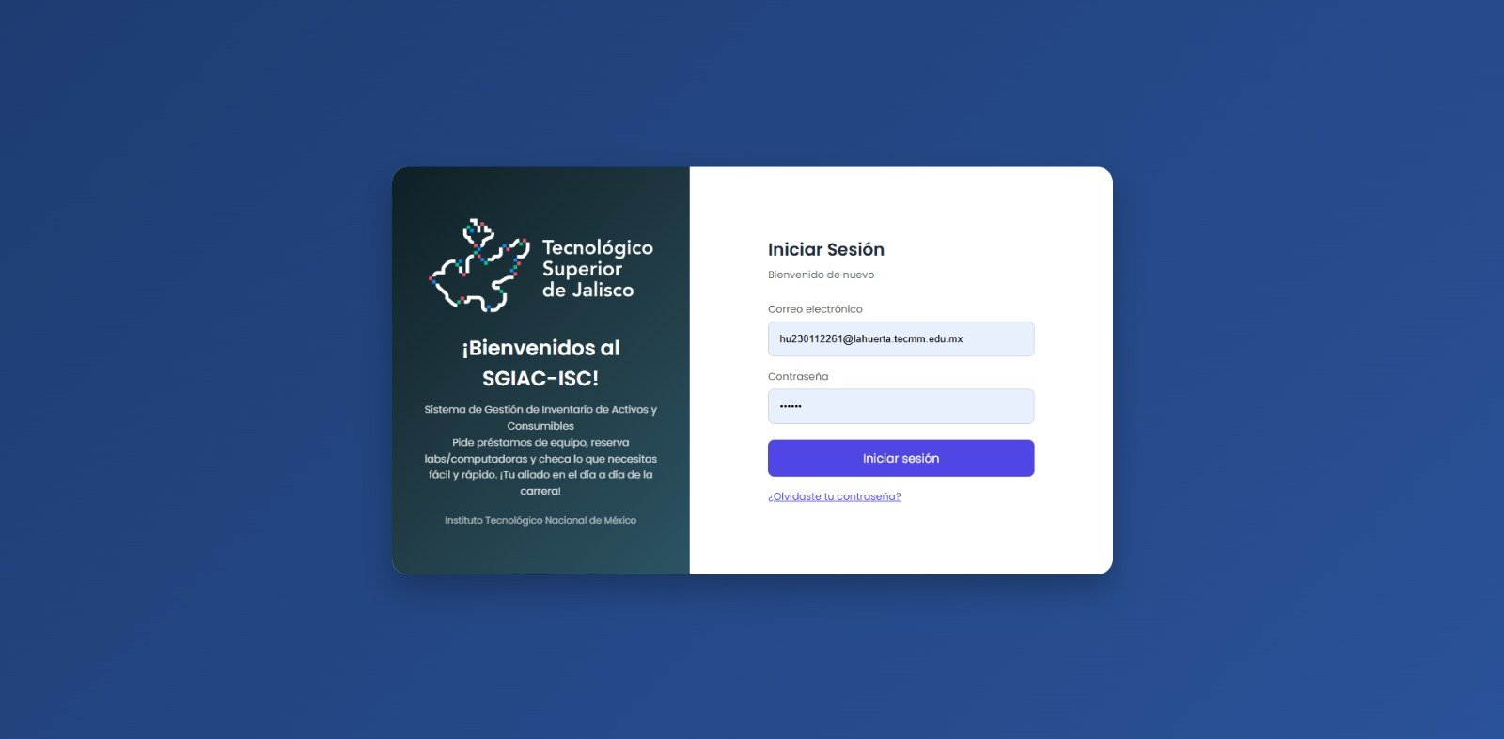
Imagen 11.17.2.1 Pantalla de Inicio de Sesión del sistema SGIAC-ISC

11.17.2.1 Pasos para Iniciar Sesión
Para acceder correctamente al sistema, el docente debe seguir los pasos descritos a continuación:

- Abra su navegador web preferido (Google Chrome, Mozilla Firefox o Microsoft Edge). Se recomienda utilizar la versión más reciente del navegador para garantizar la compatibilidad con el sistema.
- Ingrese en la barra de direcciones la URL del sistema SGIAC-ISC proporcionada por la institución.
- En la pantalla de inicio de sesión, localice el campo 'Correo electrónico' e ingrese su correo institucional con el formato: usuario@lahuerta.tecmm.edu.mx.
- En el campo 'Contraseña', ingrese la contraseña asignada a su cuenta institucional.
- Haga clic en el botón 'Iniciar sesión'. El sistema validará las credenciales ingresadas.
- Si los datos son correctos, el sistema identificará automáticamente el perfil Docente y redireccionará al Panel Principal, habilitando únicamente los módulos correspondientes a ese rol.
- En caso de haber olvidado la contraseña, haga clic en el enlace '¿Olvidaste tu contraseña?' para iniciar el proceso de recuperación de acceso con su correo institucional.

Tabla 11.17.2.1 Datos Requeridos para el Inicio de Sesión del Docente
Campo | Descripción | Ejemplo
Correo electrónico | Correo institucional asignado por el TecMM al docente | docente@lahuerta.tecmm.edu.mx
Contraseña | Clave de acceso personal del docente en el sistema | ••••••••
La Tabla 11.17.2.1 indica los dos campos requeridos para autenticar al docente en el sistema SGIAC-ISC, con el formato de correo institucional que debe utilizarse para ingresar correctamente a la plataforma.
Si al ingresar las credenciales el sistema muestra un mensaje de error, verifique que el correo institucional esté escrito correctamente y que la contraseña no contenga mayúsculas o espacios no deseados. Si el problema persiste, comuníquese con el administrador del sistema para restablecer el acceso.

11.17.3 Panel Principal

Una vez que el docente ha iniciado sesión exitosamente, el sistema redirige automáticamente al Panel Principal, que constituye la página de inicio de la plataforma. Esta pantalla ofrece una visión general e inmediata del estado actual del laboratorio, presentando indicadores estadísticos clave que permiten conocer de un vistazo la situación del inventario y las actividades pendientes de atención.
El Panel Principal también incluye una sección de acceso rápido que facilita la navegación directa hacia los módulos de mayor uso. Desde aquí, el docente puede identificar cuántos activos están registrados en el laboratorio, cuántos consumibles se encuentran disponibles, cuántas solicitudes están pendientes de su autorización y si existen reservas de laboratorio programadas para el día actual.

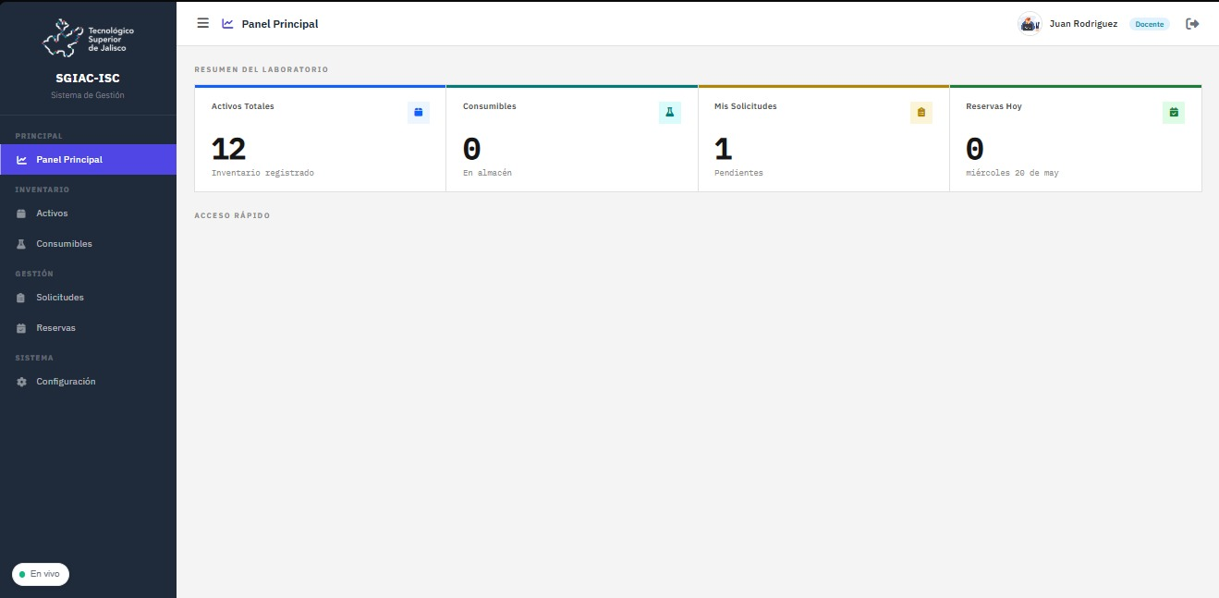
Imagen 11.17.3.1 Panel Principal del perfil Docente – Vista general de indicadores estadísticos

11.17.3.1 Indicadores del Panel Principal
El Panel Principal presenta cuatro tarjetas informativas en la parte central de la pantalla. Cada tarjeta muestra un indicador clave del sistema y permite al docente identificar rápidamente el estado general del laboratorio para tomar decisiones o acceder al módulo correspondiente.

Tabla 11.17.3.1 Indicadores del Panel Principal del Perfil Docente
Indicador | Descripción | Módulo relacionado
Activos Totales | Muestra el número total de activos registrados en el inventario del laboratorio institucional | Activos
Consumibles | Indica la cantidad total de materiales consumibles disponibles actualmente en almacén | Consumibles
Mis Solicitudes | Número de solicitudes de préstamo asignadas al docente que se encuentran en estado pendiente de respuesta | Solicitudes
Reservas Hoy | Cantidad de reservas de laboratorio programadas para la fecha actual del sistema | Reservas
La Tabla 11.17.3.1 describe los cuatro indicadores estadísticos visibles en el Panel Principal del docente, explicando el dato que muestra cada uno y el módulo al que corresponde dentro del sistema SGIAC-ISC.
El indicador 'Mis Solicitudes' muestra únicamente las solicitudes en las que el docente esté registrado como responsable de autorización, no el total de solicitudes del sistema. Esto permite identificar rápidamente si existen peticiones pendientes que requieren atención inmediata.

11.17.4 Módulo de Activos

El módulo de Activos permite al docente consultar el inventario completo de equipos y materiales reutilizables registrados en el sistema. Desde esta pantalla es posible verificar la disponibilidad de recursos antes de realizar una solicitud de préstamo, aplicar filtros de búsqueda por área, categoría, estado y ubicación, así como revisar el estado de ocupación de cada activo.
Es importante señalar que el perfil Docente tiene acceso de solo lectura en este módulo. Esto significa que el docente puede consultar toda la información del inventario, pero no puede agregar nuevos activos, editar los datos de los registros existentes ni eliminar equipos del sistema. Esas funciones son exclusivas del perfil Administrador.

11.17.4.1 Vista General del Inventario de Activos
Al ingresar al módulo de Activos desde el menú lateral, el docente visualizará la sección 'Inventario de Activos' con la lista completa de equipos registrados. La información se presenta en formato de tabla con columnas descriptivas para cada activo.

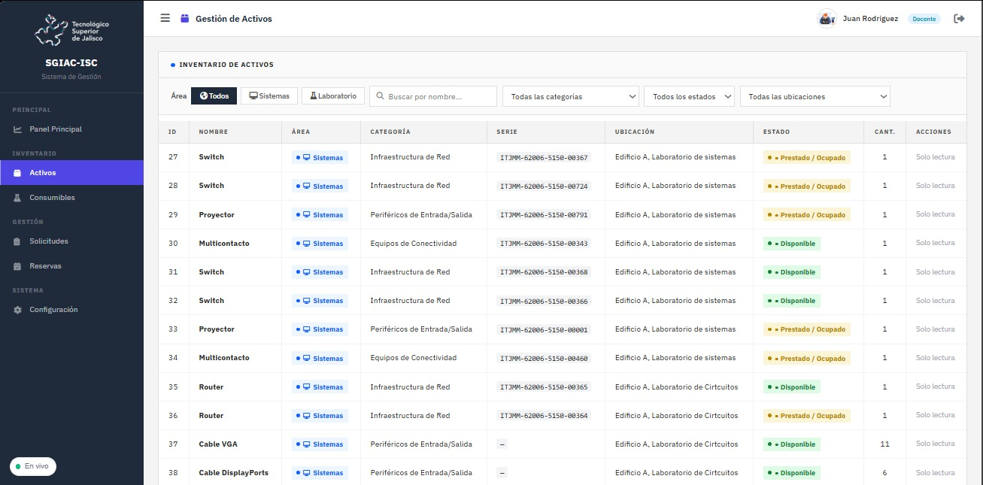
Imagen 11.17.4.1 Inventario de Activos – Vista general del catálogo completo (Área: Todos)
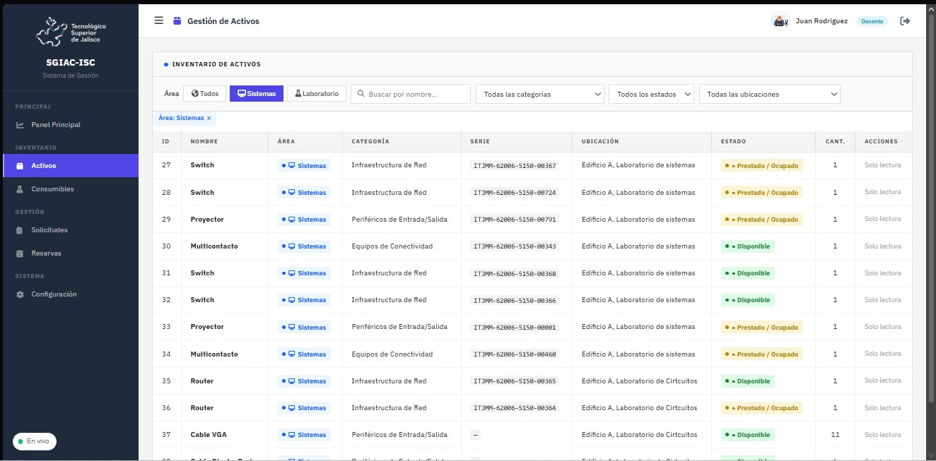
Imagen 11.17.4.2 Inventario de Activos – Resultado del filtro aplicado por Área: Sistemas
Tabla 11.17.4.1 Descripción de las Columnas del Inventario de Activos
Columna | Descripción
ID | Número identificador único asignado automáticamente al activo dentro del sistema
Nombre | Denominación del equipo o material registrado (ej. Switch, Proyector, Router, Cable VGA)
Área | Área académica a la que pertenece el activo: Sistemas o Laboratorio
Categoría | Clasificación técnica del activo (ej. Infraestructura de Red, Periféricos de Entrada/Salida)
Serie | Número de serie físico del equipo para su identificación individual en el inventario
Ubicación | Lugar físico donde se localiza el activo dentro de la institución (ej. Edificio A, Laboratorio de Sistemas)
Estado | Estado de disponibilidad: Disponible (indicador verde) o Prestado/Ocupado (indicador amarillo)
Cant. | Cantidad total disponible del activo registrada en el inventario del sistema
Acciones | Nivel de acceso permitido al rol actual; para el docente se mostrará la etiqueta 'Solo lectura'
La Tabla 11.17.4.1 describe cada columna visible en el inventario de activos del sistema SGIAC-ISC, facilitando al docente la interpretación correcta de la información presentada en pantalla al momento de consultar los recursos disponibles.

11.17.4.2 Cómo Consultar y Filtrar el Inventario de Activos
El sistema ofrece varias opciones de filtrado que permiten al docente localizar rápidamente los activos que necesita consultar antes de generar una solicitud de préstamo. Los pasos para navegar y filtrar el inventario son los siguientes:

- Haga clic en la opción 'Activos' del menú lateral izquierdo para acceder al módulo.
- En la parte superior de la pantalla encontrará tres botones de filtrado rápido por área: Todos, Sistemas y Laboratorio. Al acceder por primera vez, la vista mostrará todos los activos registrados.
- Para ver únicamente los activos del área de Ingeniería en Sistemas Computacionales, haga clic en el botón 'Sistemas'. El sistema aplicará el filtro y mostrará una etiqueta indicando el área activa (ver Imagen 11.17.4.2).
- Para consultar activos del área de Laboratorio, haga clic en el botón 'Laboratorio'. En caso de que no existan activos registrados para esa área, el sistema mostrará el mensaje 'Sin activos registrados' (ver Imagen 11.17.4.3).
- Para realizar una búsqueda específica por nombre, ingrese el término en el campo 'Buscar por nombre...' ubicado en la barra de filtros.
- Utilice los menús desplegables para refinar la consulta por categoría, estado de disponibilidad o ubicación física del activo.
- Para regresar a la vista completa del inventario, haga clic en el botón 'Todos' o elimine los filtros activos.

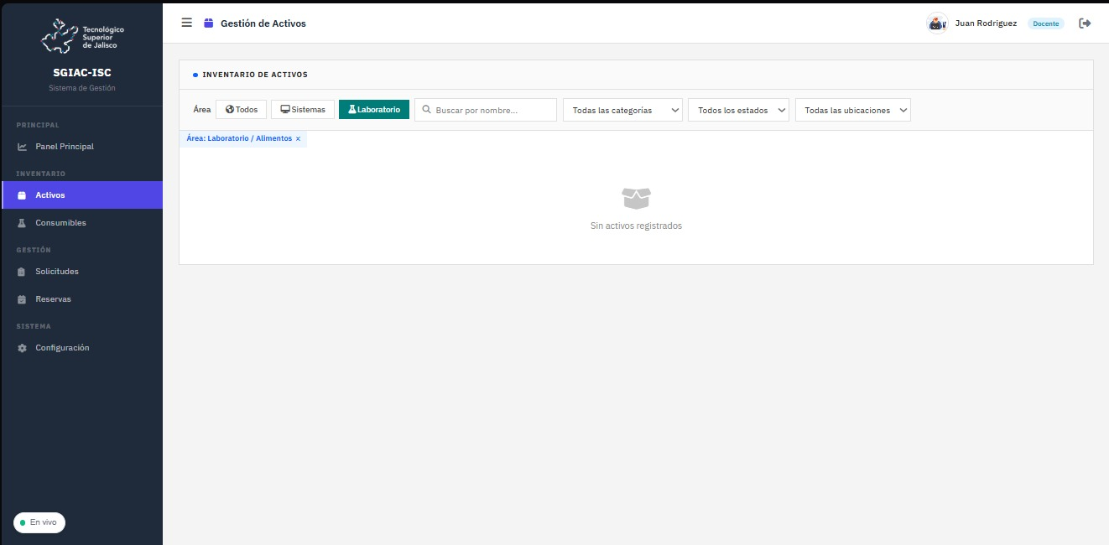
Imagen 11.17.4.3 Inventario de Activos – Filtro por Área: Laboratorio (sin activos registrados)
La columna 'Acciones' muestra la etiqueta 'Solo lectura' para el perfil Docente. Si el docente desea solicitar un activo en préstamo, debe hacerlo desde el módulo de Solicitudes y no desde esta pantalla.

11.17.5 Módulo de Consumibles

El módulo de Consumibles permite al docente visualizar el estado del inventario de materiales de uso limitado registrados en el sistema, como insumos de laboratorio que se agotan con el uso. Al igual que en el módulo de Activos, el docente tiene acceso de solo lectura en esta sección, por lo que únicamente puede consultar la información disponible sin poder modificarla.
Esta pantalla es especialmente útil para verificar la disponibilidad de materiales consumibles antes de planificar una práctica académica o generar una solicitud de préstamo. También permite identificar materiales con stock bajo o próximos a caducar, información relevante para la planificación de actividades en el laboratorio.

11.17.5.1 Vista General e Indicadores del Módulo de Consumibles
Al acceder al módulo de Consumibles desde el menú lateral, el docente visualizará en la parte superior de la pantalla cuatro tarjetas de indicadores estadísticos que resumen el estado general del inventario de materiales consumibles.

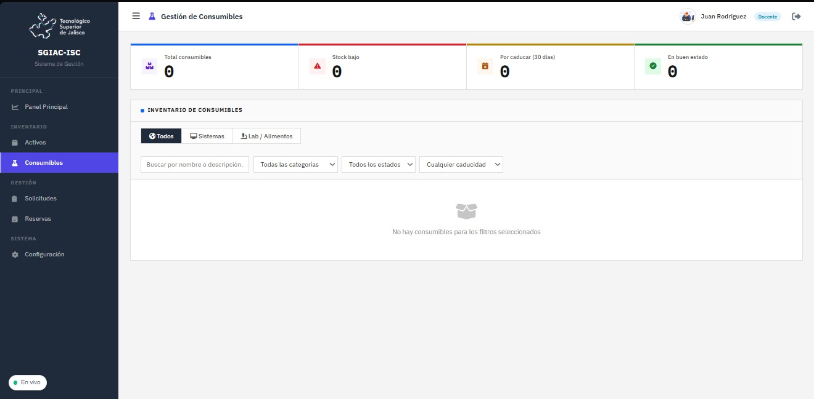
Imagen 11.17.5.1 Gestión de Consumibles – Indicadores estadísticos y vista general del inventario
Tabla 11.17.5.1 Indicadores
Indicador | Descripción | Señal de alerta
Total consumibles | Número total de tipos de consumibles registrados actualmente en el sistema | Azul – informativo
Stock bajo | Consumibles cuya cantidad actual está por debajo del nivel mínimo establecido por el administrador | Rojo – crítico
Por caducar (30 días) | Materiales con fecha de caducidad dentro de los próximos 30 días naturales | Amarillo – advertencia
En buen estado | Total de consumibles sin alertas de stock bajo ni caducidad próxima, en condiciones normales | Verde – normal
La Tabla 11.17.5.1 describe los cuatro indicadores estadísticos visibles al inicio del módulo de Consumibles, permitiendo al docente evaluar de forma rápida el estado general del inventario de materiales antes de generar una solicitud.

11.17.5.2 Cómo Filtrar el Inventario de Consumibles
El docente puede filtrar el inventario de consumibles para ubicar materiales específicos de forma eficiente. Los pasos para aplicar filtros en este módulo son los siguientes:

- Haga clic en 'Consumibles' en el menú lateral izquierdo para acceder al módulo.
- En la sección 'Inventario de Consumibles', seleccione el filtro de área deseado: Todos, Sistemas o Lab / Alimentos.
- Al seleccionar 'Sistemas', el sistema mostrará únicamente los consumibles asociados al área de Ingeniería en Sistemas (ver Imagen 11.17.5.2).
- Al seleccionar 'Lab / Alimentos', se mostrarán los consumibles del área de laboratorio o alimentos (ver Imagen 11.17.5.3). Si no hay registros, el sistema mostrará el mensaje correspondiente.
- Para buscar un material específico, ingrese el nombre o descripción en el campo de texto de búsqueda.
- Utilice los menús desplegables para filtrar por categoría, estado o fecha de caducidad del consumible.

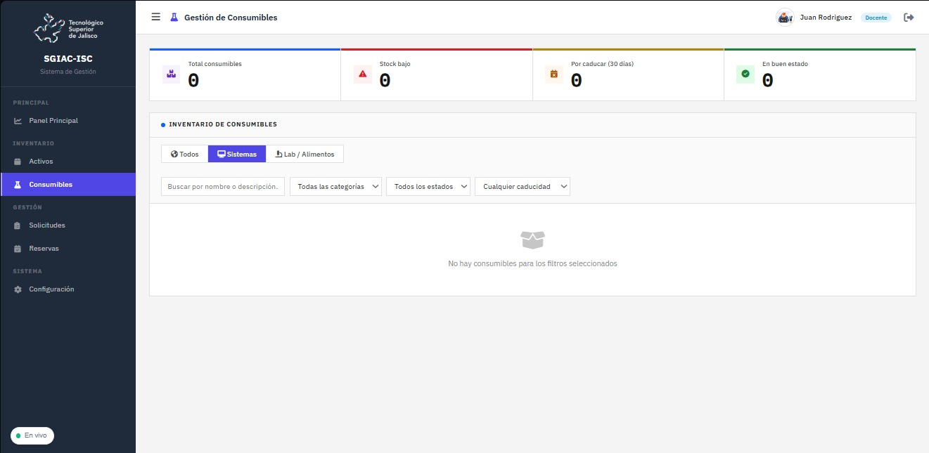
Imagen 11.17.5.2 Gestión de Consumibles – Filtro aplicado por Área: Sistemas
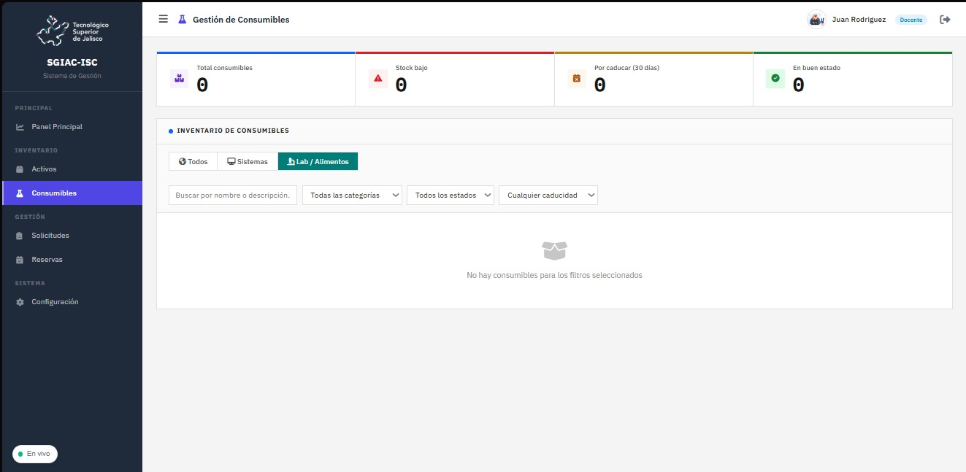
Imagen 11.17.5.3 Gestión de Consumibles – Filtro aplicado por Área: Lab / Alimentos

11.17.6 Módulo de Solicitudes

El módulo de Solicitudes es uno de los más relevantes para el perfil Docente dentro del sistema SGIAC-ISC. A través de esta pantalla, el docente puede realizar tres acciones fundamentales: crear nuevas solicitudes de préstamo de materiales tanto para uso propio como para actividades académicas con alumnos; consultar el historial completo de solicitudes del sistema; y gestionar las solicitudes que han sido asignadas a su persona y se encuentran en estado pendiente de autorización.
Cuando un alumno genera una solicitud de préstamo y designa a un docente como responsable, dicha solicitud aparece automáticamente en el módulo con el estado 'Pendiente (docente)', indicando que requiere la revisión y decisión del docente antes de que el material pueda ser entregado. El docente puede aprobar la solicitud coordinando la fecha y lugar de entrega, o rechazarla indicando el motivo.

11.17.6.1 Vista General del Módulo de Solicitudes
Al acceder al módulo de Solicitudes, el docente visualizará la pantalla 'Solicitudes de Préstamo' con el listado histórico de todas las solicitudes relacionadas con su perfil. En la parte superior derecha se encuentra el botón '+ Nueva Solicitud' para iniciar el proceso de creación.

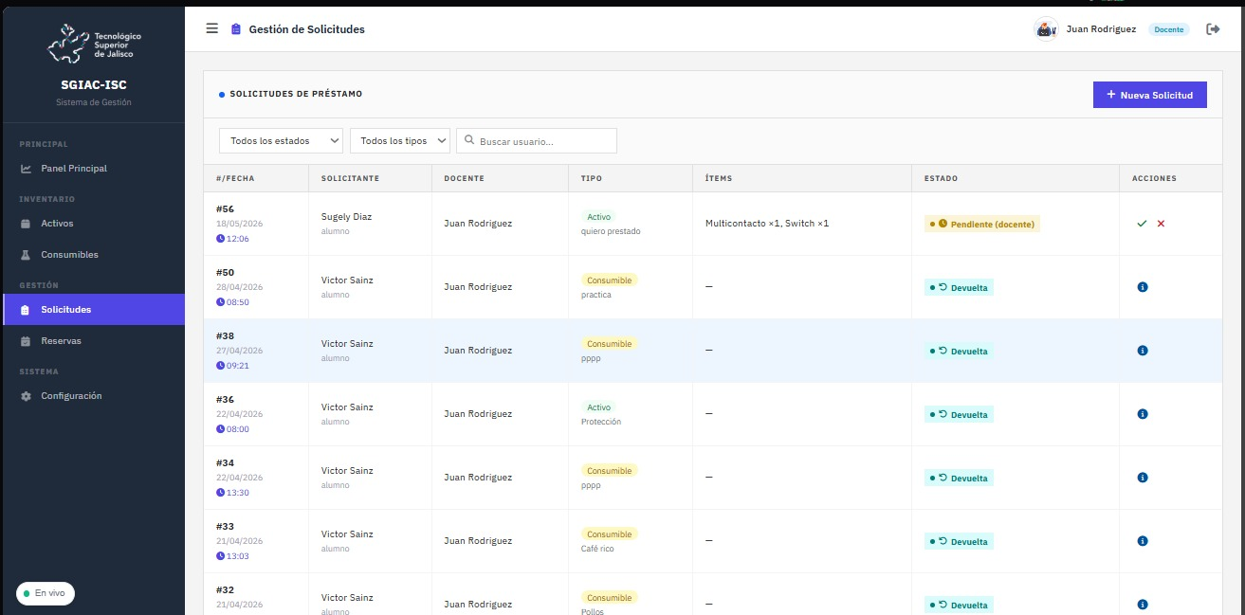
Imagen 11.17.6.1 Gestión de Solicitudes – Vista general del listado de solicitudes asignadas al docente
Tabla 11.17.6.1
Columna | Descripción
#/Fecha | Número consecutivo de la solicitud y fecha con hora exacta de creación en el sistema
Solicitante | Nombre del alumno o docente que generó la solicitud, con indicación de su rol
Docente | Docente responsable designado para supervisar y autorizar la solicitud de préstamo
Tipo | Clasificación del material solicitado: Activo (etiqueta azul) o Consumible (etiqueta amarilla)
Ítems | Nombre y cantidad de los recursos específicos incluidos en la solicitud
Estado | Estado actual: Pendiente (docente), Devuelta, Aprobada o Rechazada
Acciones | Botones disponibles según el estado: aprobar (✓), rechazar (✗) o consultar detalles
La Tabla 11.17.6.1 describe cada columna del listado de solicitudes visible en el módulo de Solicitudes del perfil Docente, facilitando la comprensión de la información presentada en pantalla y el significado de cada campo.
Tabla 11.17.6.2 Estados Posibles de una Solicitud de Préstamo
Estado | Significado | Acción disponible para el docente
Pendiente (docente) | La solicitud fue generada por un alumno y está en espera de la aprobación del docente responsable | Aprobar o Rechazar
Aprobada | La solicitud fue autorizada por el docente y el préstamo se encuentra activo | Consultar detalles
Devuelta | El material prestado fue devuelto correctamente al laboratorio y el préstamo fue cerrado | Consultar detalles
Rechazada | La solicitud fue denegada por el docente o el administrador con un motivo registrado | Consultar motivo
La Tabla 11.17.6.2 resume los cuatro estados posibles de una solicitud de préstamo dentro del sistema, con su significado y las acciones que el docente puede realizar en cada caso para gestionar correctamente las peticiones asignadas.

11.17.6.2 Cómo Crear una Nueva Solicitud de Préstamo
El docente puede crear solicitudes de préstamo directamente desde este módulo, tanto para uso propio como en nombre de alumnos que requieran materiales para actividades académicas. Para crear una nueva solicitud, siga los pasos indicados:

- Haga clic en el botón '+ Nueva Solicitud' ubicado en la esquina superior derecha de la pantalla.
- Se abrirá una ventana modal titulada 'Nueva Solicitud' (ver Imagen 11.17.6.2) con el formulario de captura de datos.
- Seleccione la Fecha y la Hora de la solicitud. El sistema acepta solicitudes de lunes a viernes y sábados hasta las 13:00 horas, dentro del rango de 7:30 AM a 3:00 PM.
- En el campo 'Solicitante', seleccione el nombre del usuario que realiza la petición. El docente puede seleccionarse a sí mismo o a un alumno asignado.
- En 'Tipo de ítem', seleccione el tipo de material: Activo (equipo reutilizable) o Consumible (material de uso único).
- Ingrese en el campo 'Propósito / descripción de uso' una descripción clara sobre la actividad académica para la que se requiere el material.
- En la sección 'Ítems Solicitados', seleccione el área o departamento correspondiente y elija el activo o consumible específico del listado desplegable.
- Si la actividad requiere más de un material, haga clic en '+ Agregar ítem' para incluir recursos adicionales en la misma solicitud.
- Agregue notas adicionales si existen indicaciones especiales para la entrega o uso del material.
- Haga clic en el botón 'Guardar' para registrar la solicitud en el sistema.

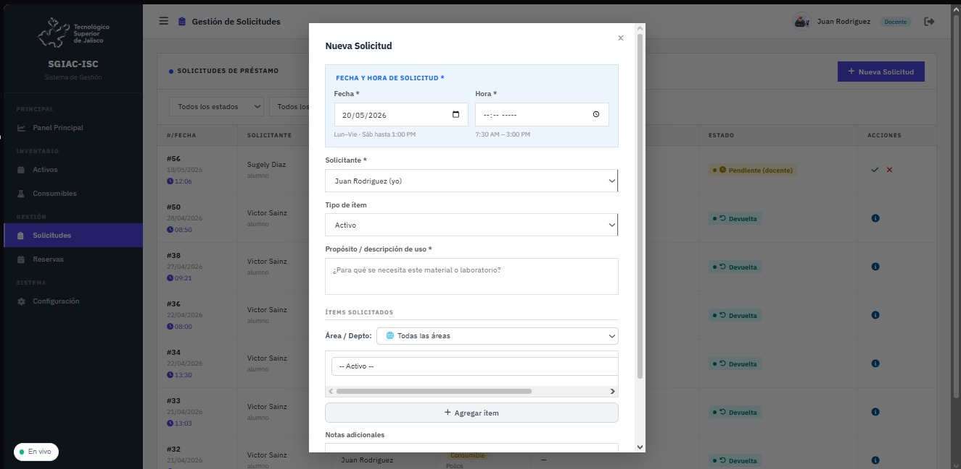
Imagen 11.17.6.2 Formulario de Nueva Solicitud – Captura de datos del préstamo de material
El sistema permite incluir múltiples activos o consumibles dentro de una misma solicitud utilizando el botón '+ Agregar ítem'. Esto es especialmente útil cuando se necesitan varios materiales para una misma práctica, evitando la generación de solicitudes separadas para cada recurso requerido.

11.17.6.3 Cómo Aprobar una Solicitud de Préstamo Pendiente
Cuando un alumno genera una solicitud y designa al docente como responsable, la solicitud aparece en el listado con el estado 'Pendiente (docente)'. El docente debe revisar la petición y tomar una decisión. Para aprobar una solicitud, siga estos pasos:

- Localice en el listado la solicitud que muestra el estado 'Pendiente (docente)'.
- Haga clic en el botón verde de aprobación (✓) que aparece en la columna 'Acciones' de esa solicitud.
- Se abrirá la ventana modal 'Aprobar Solicitud' (ver Imagen 11.17.6.3) con los campos necesarios para coordinar la entrega del material.
- Ingrese la Fecha de entrega en la que el alumno podrá recoger el material prestado.
- Seleccione la Hora de entrega dentro del rango horario permitido: 7:30 AM a 6:00 PM de lunes a sábado.
- En el campo 'Lugar de entrega', indique el espacio físico donde se realizará la entrega (por ejemplo: Laboratorio de Sistemas).
- Si desea incluir indicaciones específicas para el alumno, agréguelas en el campo 'Mensaje al solicitante'.
- Haga clic en el botón '✓ Aprobar' para confirmar. El sistema actualizará el estado de la solicitud y registrará la operación en la bitácora institucional.

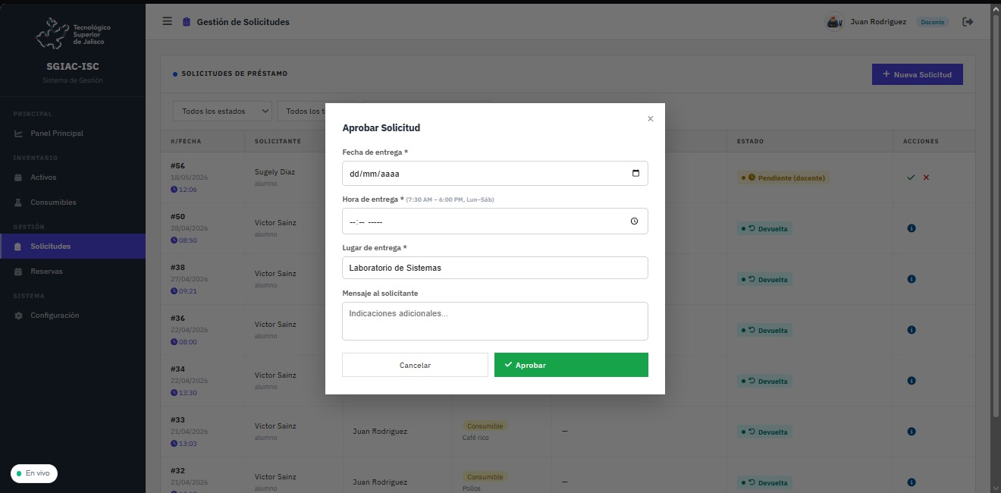
Imagen 11.17.6.3 Ventana de Aprobación de Solicitud – Datos de entrega y mensaje al solicitante

11.17.6.4 Cómo Rechazar una Solicitud de Préstamo
Si por alguna razón la solicitud no puede ser autorizada, ya sea porque el material no está disponible, la fecha no es viable, o la justificación no corresponde a una actividad académica válida, el docente puede rechazar la petición indicando el motivo correspondiente:

- Localice la solicitud con estado 'Pendiente (docente)' que desea rechazar.
- Haga clic en el botón rojo de rechazo (✗) en la columna 'Acciones'.
- Se abrirá la ventana modal 'Rechazar Solicitud' (ver Imagen 11.17.6.4) con los datos de la solicitud: número, tipo de material, solicitante y propósito indicado.
- Ingrese el motivo del rechazo en el campo de texto disponible. Este campo es obligatorio; el sistema no permitirá confirmar el rechazo si está vacío.
- Haga clic en el botón '✗ Rechazar' para confirmar la acción. El sistema actualizará el estado y notificará al alumno con el motivo registrado.

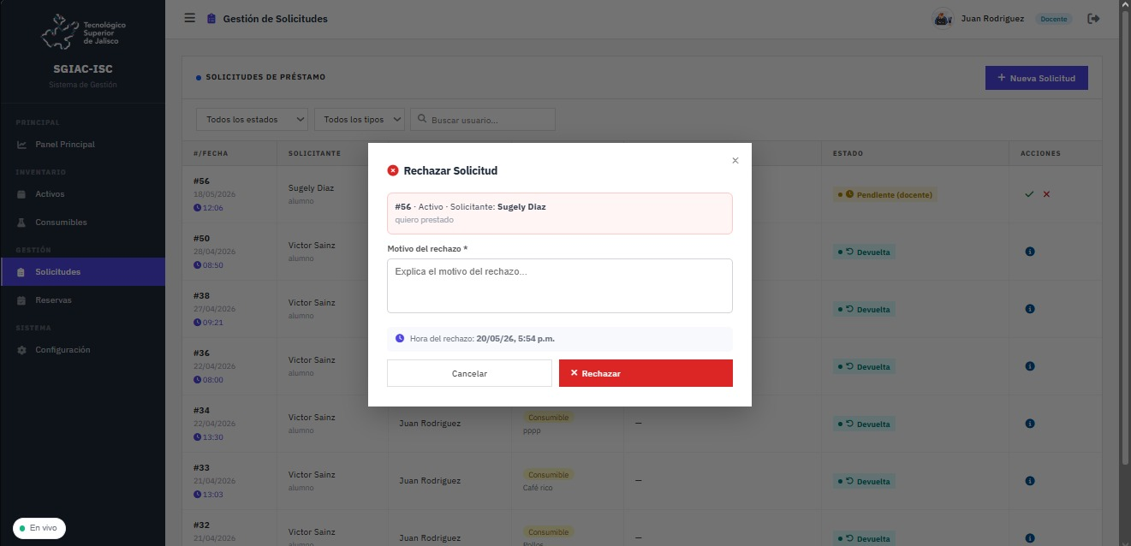
Imagen 11.17.6.4 Ventana de Rechazo de Solicitud – Registro obligatorio del motivo de rechazo
Se recomienda que el motivo del rechazo sea claro y descriptivo, ya que el alumno recibirá esta información como retroalimentación sobre su solicitud. Una comunicación precisa contribuye a evitar confusiones y facilita que el alumno corrija o reencamine su petición de forma oportuna.

11.17.7 Módulo de Reservas

El módulo de Reservas permite al docente gestionar el uso de los laboratorios académicos disponibles en la institución. Desde esta pantalla, el docente puede consultar en tiempo real la disponibilidad de cada laboratorio, crear nuevas reservas para actividades académicas propias o de sus grupos, aprobar reservas solicitadas por alumnos asignados a su cargo, y rechazar aquellas peticiones que no puedan ser autorizadas.
El módulo presenta dos secciones principales: en la parte superior se muestran tarjetas con el estado de disponibilidad de cada laboratorio registrado; en la parte inferior se encuentra la tabla 'Reservas Registradas' con el historial completo de reservas, filtros de búsqueda y las acciones disponibles según el estado de cada reserva.

11.17.7.1 Vista General del Módulo de Reservas

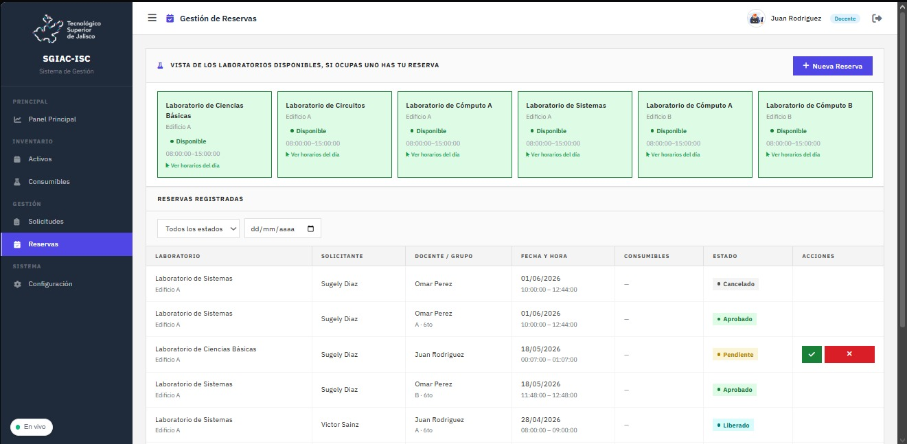
Imagen 11.17.7.1 Gestión de Reservas – Vista general de laboratorios disponibles y reservas registradas
Tabla 11.17.7.1 Laboratorios Disponibles para Reserva en el Sistema
Laboratorio | Edificio | Horario de operación
Laboratorio de Ciencias Básicas | Edificio A | 08:00 – 15:00 horas
Laboratorio de Circuitos | Edificio A | 08:00 – 15:00 horas
Laboratorio de Cómputo A | Edificio A | 08:00 – 15:00 horas
Laboratorio de Sistemas | Edificio A | 08:00 – 15:00 horas
Laboratorio de Cómputo A | Edificio B | 08:00 – 15:00 horas
Laboratorio de Cómputo B | Edificio B | 08:00 – 15:00 horas
La Tabla 11.17.7.1 lista los seis laboratorios institucionales disponibles para reserva en el sistema SGIAC-ISC, con el edificio al que pertenecen y su horario de operación establecido por la institución para la programación de actividades.
Tabla 11.17.7.2 Columnas de la Tabla de Reservas Registradas
Columna | Descripción
Laboratorio | Nombre del laboratorio reservado y edificio al que pertenece
Solicitante | Nombre del alumno o docente que generó la reserva en el sistema
Docente / Grupo | Docente responsable de la reserva y clave del grupo académico asociado
Fecha y Hora | Fecha programada para el uso del laboratorio y rango horario de inicio a fin
Consumibles | Materiales consumibles vinculados a la reserva, si fueron especificados en el formulario
Estado | Estado actual: Pendiente, Aprobado, Cancelado o Liberado
Acciones | Botones disponibles: aprobar (✓ verde) o rechazar (✗ rojo) para reservas con estado Pendiente
La Tabla 11.17.7.2 describe las columnas del historial de reservas registradas en el módulo de Reservas, facilitando al docente la lectura e interpretación de la información que presenta el sistema sobre cada reserva activa o histórica.

11.17.7.2 Cómo Crear una Nueva Reserva de Laboratorio
El docente puede realizar reservas de laboratorio para actividades académicas propias, prácticas con grupos de alumnos o evaluaciones que requieran el uso de un espacio institucional específico. Para crear una nueva reserva, siga estos pasos:

- Haga clic en el botón '+ Nueva Reserva' ubicado en la esquina superior derecha del módulo.
- Se abrirá la ventana modal 'Nueva Reserva' (ver Imagen 11.17.7.2) con el formulario de captura.
- El campo 'Docente responsable' se completará automáticamente con el nombre del docente autenticado en el sistema.
- En el campo 'Laboratorio', despliegue el listado y seleccione el espacio académico que desea reservar.
- Ingrese la 'Fecha de uso' seleccionando un día de lunes a sábado. El sistema no permite reservas en domingo.
- Ingrese la 'Hora inicio' y la 'Hora fin' del período de uso. Asegúrese de que el rango esté dentro del horario de operación establecido (08:00 – 15:00).
- En el campo 'Propósito', describa detalladamente la actividad que se realizará (práctica, evaluación, proyecto, demostración, etc.).
- Ingrese el número de alumnos que asistirán en el campo '¿Para cuántos alumnos?' El sistema permite un máximo de 30 alumnos por reserva.
- Si la actividad requiere materiales físicos, seleccione la opción correspondiente en 'Material para la práctica': Sin material, Activos, Consumibles o Ambos.
- Haga clic en el botón 'Guardar' para registrar la reserva. Quedará en estado 'Pendiente' hasta ser aprobada.

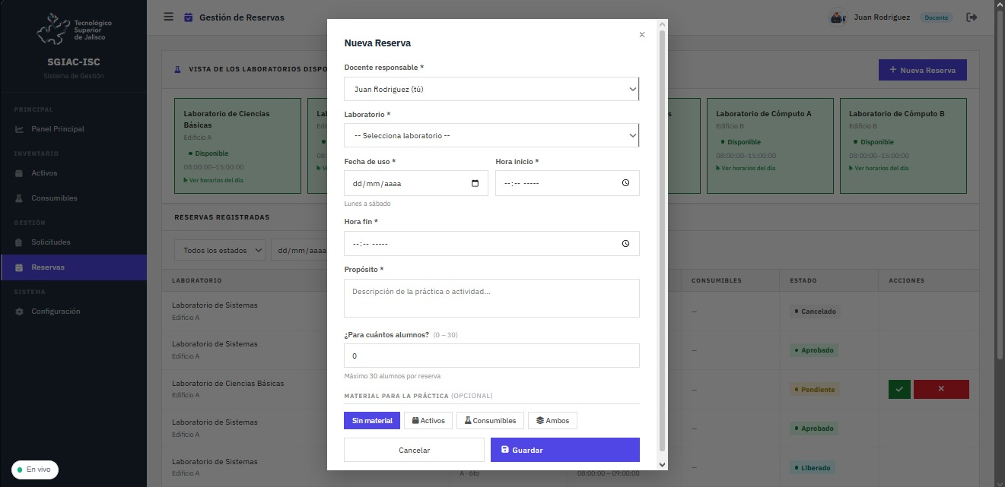
Imagen 11.17.7.2 Formulario de Nueva Reserva – Captura de datos del laboratorio y actividad académica
El sistema valida automáticamente que no existan conflictos de horario al momento de guardar la reserva. Si el laboratorio seleccionado ya cuenta con una reserva activa en el mismo rango horario, el sistema mostrará un aviso de conflicto y no permitirá confirmar la operación.

11.17.7.3 Cómo Aprobar una Reserva Pendiente
Cuando un alumno genera una reserva y designa al docente como responsable, la solicitud aparece en la tabla con el estado 'Pendiente' y los botones de gestión activos. El proceso de aprobación es el siguiente:

- Localice en la tabla 'Reservas Registradas' la reserva con estado 'Pendiente' que requiere su autorización.
- Haga clic en el botón verde de aprobación (✓) en la columna 'Acciones' de esa reserva.
- Se abrirá la ventana modal 'Aprobar Reserva' (ver Imagen 11.17.7.3) con los campos de información académica.
- Seleccione el 'Grupo' académico al que pertenecen los alumnos en el menú desplegable.
- Seleccione el 'Semestre' correspondiente al grupo académico.
- El campo 'Encargado del grupo' se completará automáticamente con el nombre del docente autenticado.
- Verifique o ajuste la 'Fecha de aprobación'. El sistema no permite seleccionar domingo ni fechas anteriores a la fecha actual.
- Si desea enviar indicaciones al alumno solicitante, agréguelas en el campo 'Mensaje al alumno'.
- Haga clic en '✓ Aprobar' para confirmar. El estado de la reserva cambiará a 'Aprobado' y el sistema notificará al solicitante.

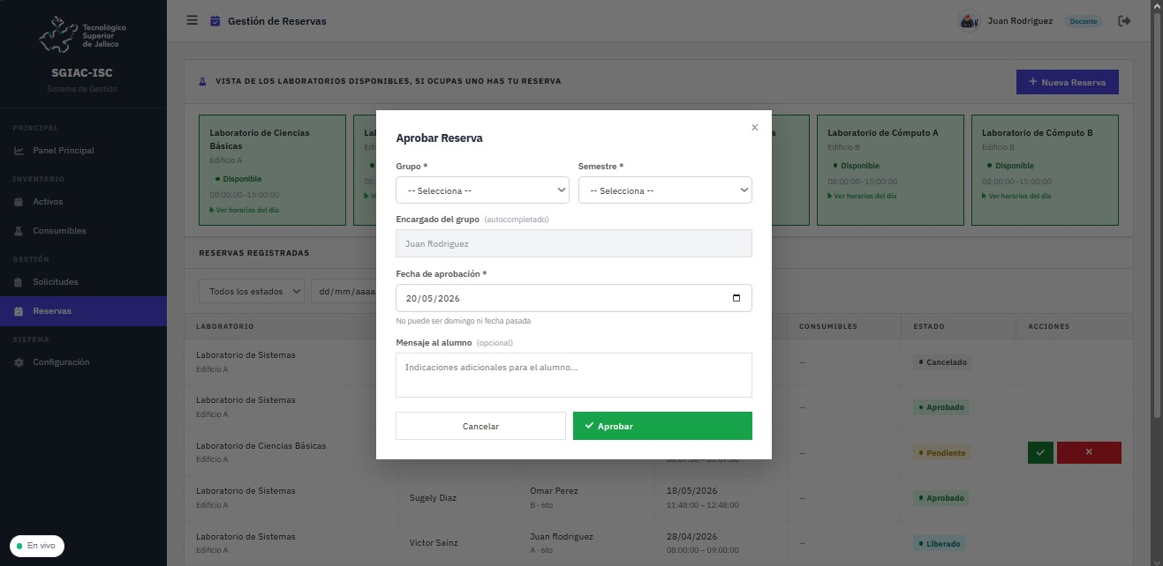
Imagen 11.17.7.3 Ventana de Aprobación de Reserva – Asignación de grupo, semestre y fecha de aprobación

11.17.7.4 Cómo Rechazar una Reserva
Si la reserva solicitada no puede ser autorizada, el docente puede rechazarla indicando el motivo de la negativa. Este registro queda almacenado en el sistema para consulta posterior.

- Localice la reserva con estado 'Pendiente' en la tabla de Reservas Registradas.
- Haga clic en el botón rojo de rechazo (✗) en la columna 'Acciones'.
- Se abrirá la ventana modal 'Rechazar Reserva' (ver Imagen 11.17.7.4) mostrando los datos: laboratorio, fecha, horario y nombre del solicitante.
- Ingrese el motivo del rechazo en el campo de texto. Este campo es obligatorio.
- Haga clic en '✗ Rechazar' para confirmar. El estado cambiará a 'Cancelado' y el motivo quedará registrado en el sistema.

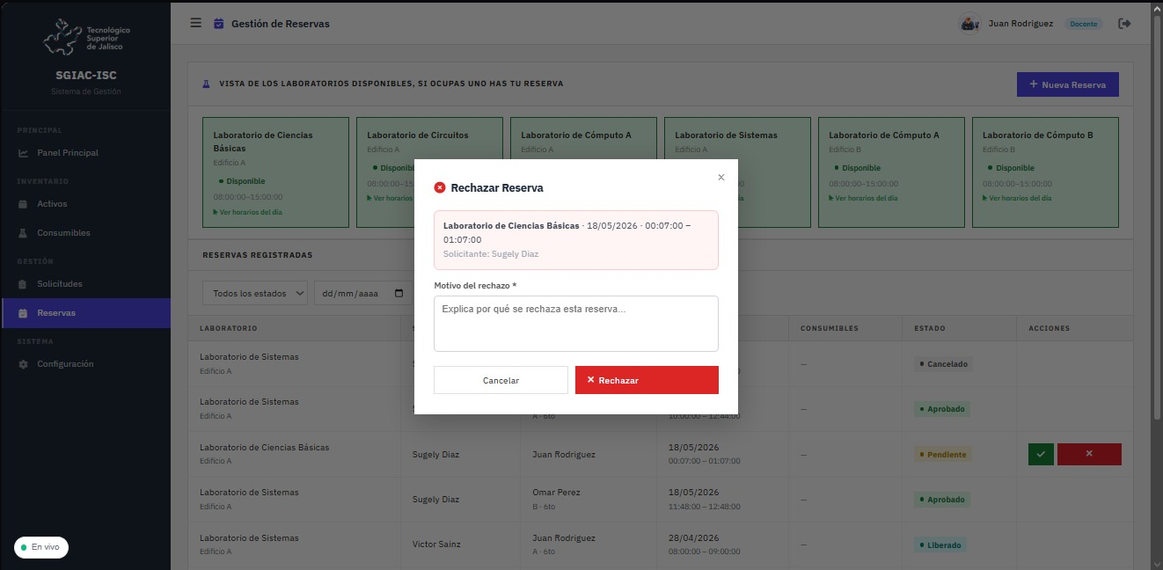
Imagen 11.17.7.4 Ventana de Rechazo de Reserva – Registro obligatorio del motivo de cancelación

11.17.8 Módulo de Configuración

El módulo de Configuración está disponible para el docente principalmente en modo de consulta. Desde aquí puede revisar los parámetros generales del sistema, la información de la base de datos, los laboratorios registrados, los roles y permisos de cada perfil, y la información técnica del sistema. La única sección que el docente puede modificar es la de Notificaciones, donde puede personalizar las alertas que desea recibir durante el uso de la plataforma.

11.17.8.1 Configuración General
La sección General muestra los parámetros principales del sistema SGIAC-ISC configurados por el administrador institucional. Toda la información de esta sección es de solo lectura para el docente, por lo que los campos aparecen deshabilitados y no pueden ser editados directamente desde este perfil.

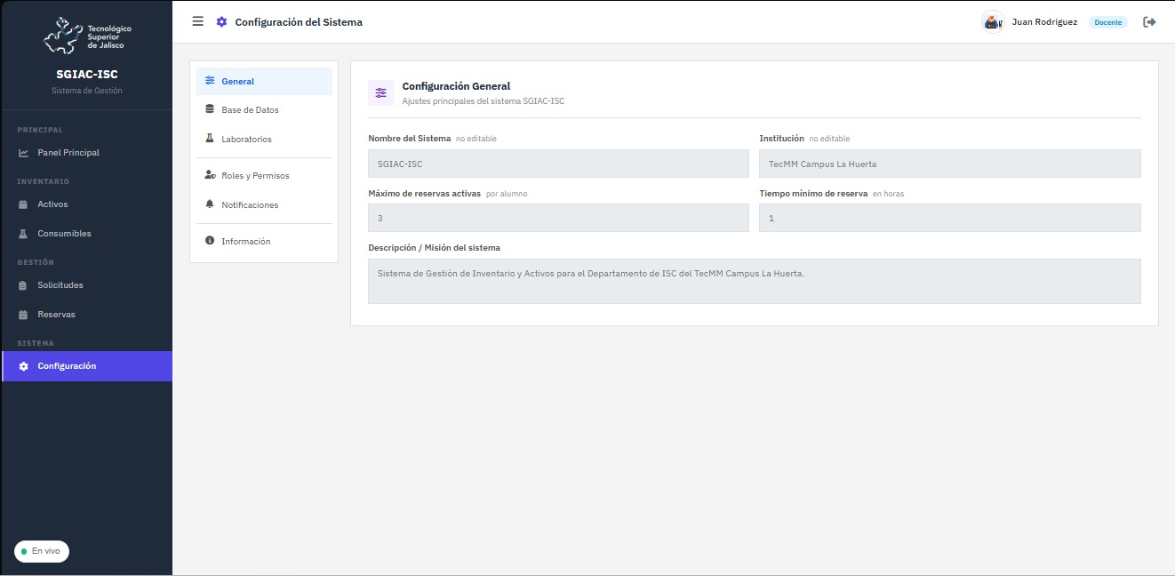
Imagen 11.17.8.1 Configuración General – Parámetros institucionales del sistema en modo solo lectura
Tabla 11.17.8.1 Parámetros Visibles en la Configuración General del Sistema
Parámetro | Valor configurado | Descripción
Nombre del Sistema | SGIAC-ISC | Identificador oficial del sistema institucional (no editable)
Institución | TecMM Campus La Huerta | Nombre de la institución a la que pertenece el sistema (no editable)
Máx. de reservas activas | 3 por alumno | Número máximo de reservas simultáneas permitidas por alumno
Tiempo mínimo de reserva | 1 hora | Anticipación mínima requerida para crear una nueva reserva de laboratorio
Descripción / Misión | Sistema de Gestión de Inventario y Activos para el Depto. de ISC del TecMM Campus La Huerta | Descripción institucional del propósito del sistema
La Tabla 11.17.8.1 presenta los parámetros de configuración general del sistema visibles para el docente en modo de solo lectura, indicando el valor actualmente configurado por el administrador y la función de cada parámetro dentro de la plataforma.

11.17.8.2 Base de Datos
La sección Base de Datos muestra la información técnica sobre la conexión del sistema con la base de datos institucional. El docente puede consultar el proveedor, el estado de la conexión y las tablas activas dentro del sistema. Esta sección es completamente informativa.

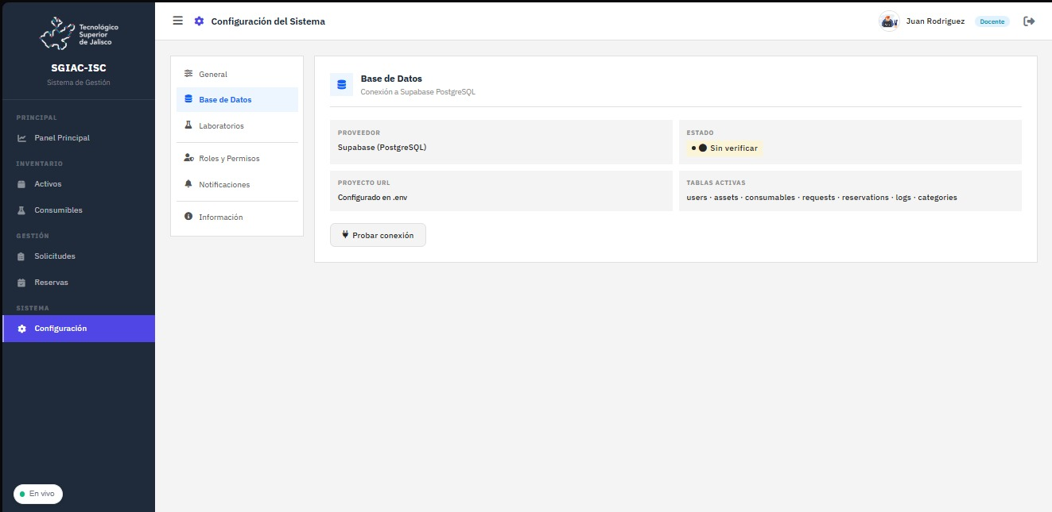
Imagen 11.17.8.2 Configuración Base de Datos – Proveedor, estado de conexión y tablas activas
El botón 'Probar conexión' en esta sección permite verificar si la comunicación con la base de datos está activa. El docente puede utilizarlo como herramienta de diagnóstico, pero no puede modificar ningún parámetro de configuración de la base de datos desde este perfil.

11.17.8.3 Laboratorios Registrados
La sección Laboratorios muestra el listado completo de espacios académicos registrados en el sistema que están disponibles para ser reservados. El docente puede consultar esta información para conocer los laboratorios disponibles, su edificio, horario y estado de operación. Para agregar nuevos laboratorios, se debe contactar al administrador del sistema.

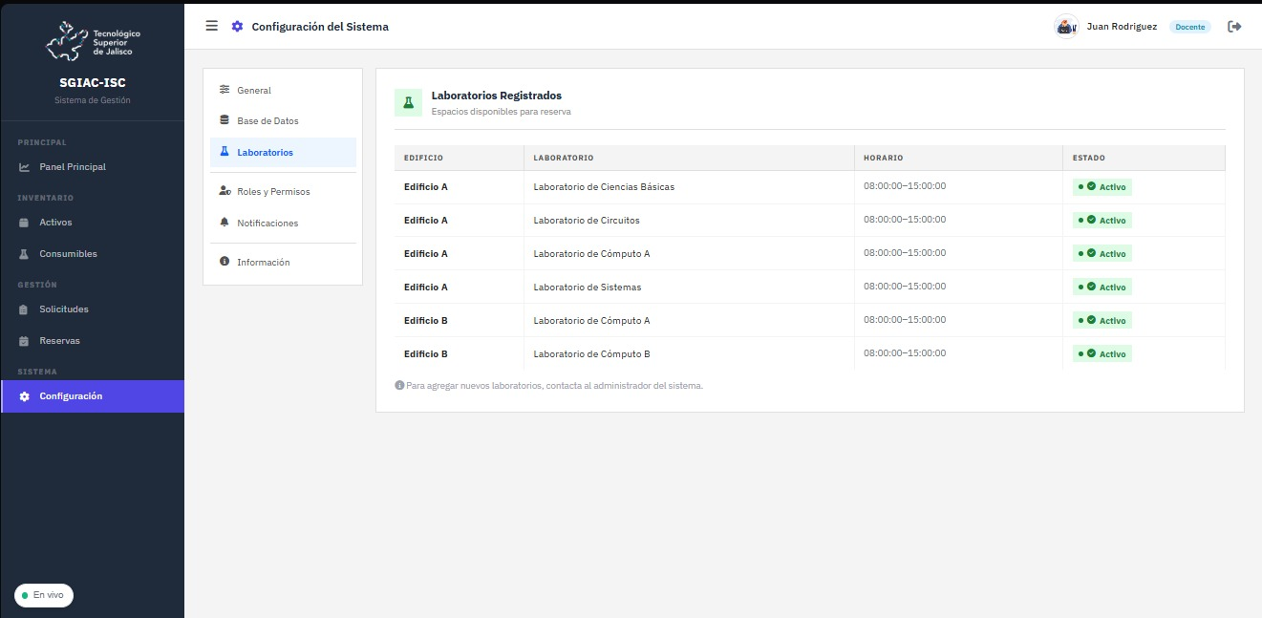
Imagen 11.17.8.3 Configuración Laboratorios – Listado completo de espacios académicos registrados

11.17.8.4 Roles y Permisos
La sección Roles y Permisos presenta de manera visual y comparativa las capacidades de cada perfil de usuario dentro del sistema: Administrador, Docente y Alumno. Esta información permite al docente comprender cuáles son sus atribuciones dentro de la plataforma y cómo se diferencian de los otros perfiles.

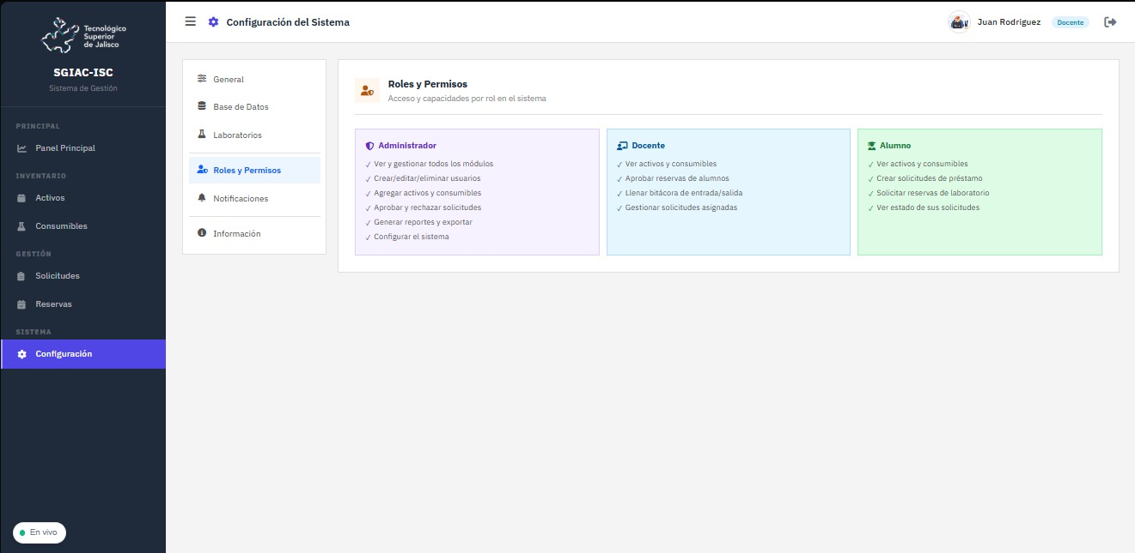
Imagen 11.17.8.4 Configuración Roles y Permisos – Capacidades de cada perfil de usuario del sistema
Tabla 11.17.8.2 Permisos
Permiso / Capacidad | Descripción detallada
Ver activos y consumibles | Consulta del inventario completo de activos y consumibles del laboratorio en modo solo lectura
Aprobar reservas de alumnos | Autorizar o rechazar reservas de laboratorio generadas por alumnos con el docente como responsable designado
Llenar bitácora de entrada/salida | Registrar los movimientos de materiales al momento de entregar o recibir un préstamo del laboratorio
Gestionar solicitudes asignadas | Revisar, aprobar o rechazar solicitudes de préstamo asignadas al docente para su autorización correspondiente
La Tabla 11.17.8.2 describe los cuatro permisos principales del rol Docente en el sistema SGIAC-ISC, con una explicación detallada de cada capacidad que le es otorgada dentro de la plataforma para la gestión académica e institucional.

11.17.8.5 Notificaciones
La sección Notificaciones es la única área del módulo de Configuración donde el docente puede realizar modificaciones. Aquí puede activar o desactivar las alertas del sistema según sus preferencias, permitiéndole controlar qué tipo de notificaciones recibe durante el uso diario de la plataforma.

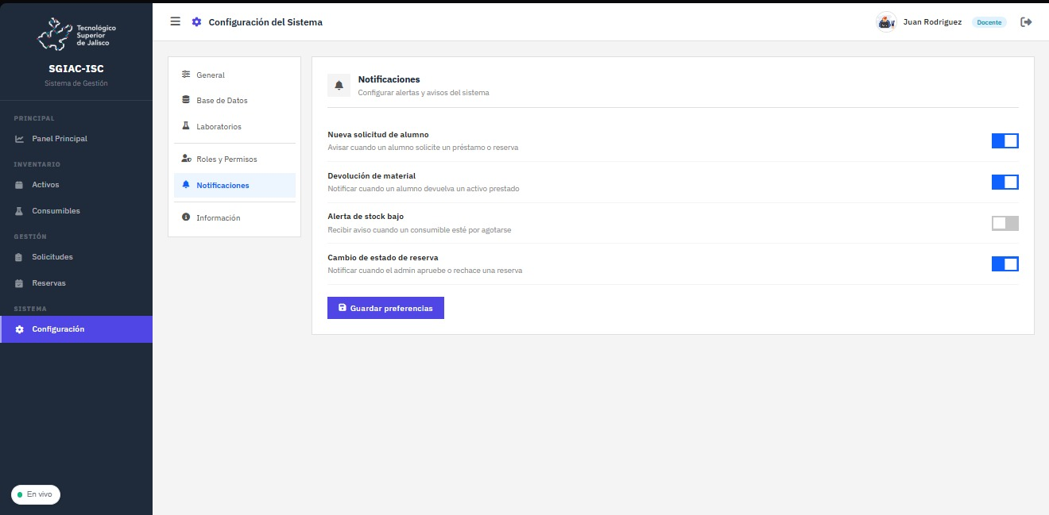
Imagen 11.17.8.5 Configuración Notificaciones – Preferencias de alertas configurables por el docente
Tabla 11.17.8.3 Opciones
Notificación | Descripción | Estado predeterminado
Nueva solicitud de alumno | Recibir aviso cuando un alumno genere una solicitud de préstamo o reserva que requiera la autorización del docente | Activa
Devolución de material | Recibir notificación cuando un alumno devuelva al laboratorio un activo prestado bajo la supervisión del docente | Activa
Alerta de stock bajo | Recibir aviso cuando la cantidad disponible de un consumible esté por debajo del nivel mínimo configurado en el sistema | Inactiva
Cambio de estado de reserva | Recibir notificación cuando el administrador apruebe o rechace una reserva de laboratorio relacionada con el docente | Activa
La Tabla 11.17.8.3 describe las cuatro opciones de notificación configurables por el docente en el sistema, indicando la función de cada alerta y el estado que tiene de forma predeterminada al momento de registrar la cuenta en el sistema.

Para personalizar las notificaciones, el docente debe seguir estos pasos:
- Acceda a la sección 'Configuración' desde el menú lateral y seleccione la pestaña 'Notificaciones'.
- Identifique las notificaciones que desea activar o desactivar según sus preferencias personales.
- Haga clic en el interruptor (toggle) ubicado a la derecha de cada notificación. El interruptor en color azul indica que la notificación está activa; en color gris indica que está desactivada.
- Una vez realizados los cambios, haga clic en el botón 'Guardar preferencias' para que los cambios queden registrados en el sistema.

11.17.8.6 Información del Sistema
La sección Información presenta los datos técnicos del sistema SGIAC-ISC, incluyendo la versión del software, las tecnologías utilizadas en el desarrollo, el nombre del equipo responsable, el ciclo escolar de implementación y la arquitectura técnica del sistema. Esta sección es completamente informativa y no requiere ninguna acción por parte del docente.

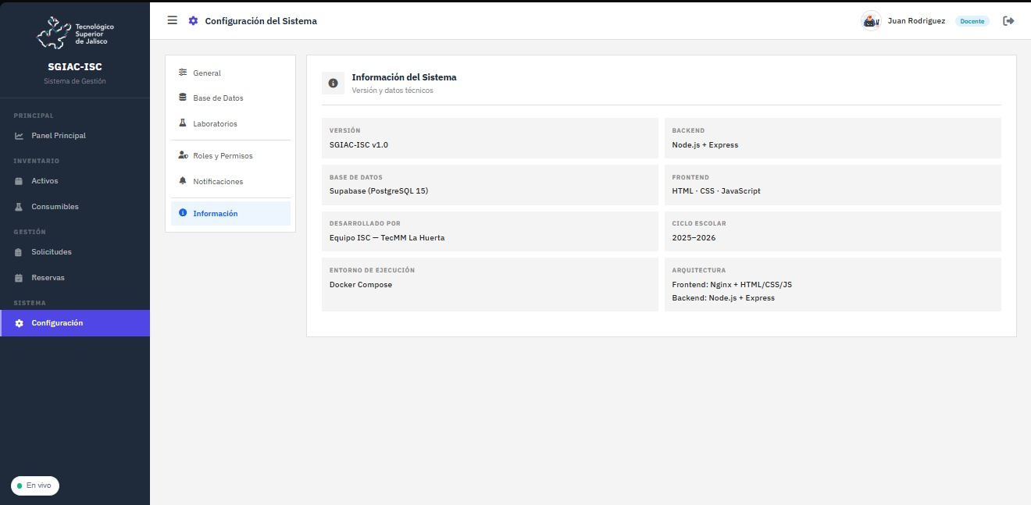
Imagen 11.17.8.6 Configuración Información – Datos técnicos y versión del sistema SGIAC-ISC

11.17.9 Resumen de Funcionalidades del Perfil Docente

A continuación, se presenta un resumen general de todas las funcionalidades disponibles para el perfil Docente dentro del sistema SGIAC-ISC, con la indicación del nivel de acceso en cada módulo y la sección del manual donde se documenta de forma detallada cada proceso.

Tabla 11.17.9.1 Resumen General de Funcionalidades del Perfil Docente en el Sistema SGIAC-ISC
Módulo | Función principal | Nivel de acceso | Sección del manual
Inicio de Sesión | Autenticación del docente con credenciales institucionales | Acceso requerido | 11.17.2
Panel Principal | Consulta de indicadores estadísticos del laboratorio | Solo lectura | 11.17.3
Activos | Consulta y filtrado del catálogo de activos del inventario | Solo lectura | 11.17.4
Consumibles | Consulta del inventario de materiales consumibles | Solo lectura | 11.17.5
Solicitudes | Crear solicitudes y gestionar aprobaciones y rechazos asignados | Lectura + Gestión | 11.17.6
Reservas | Crear reservas y gestionar aprobaciones de laboratorio | Lectura + Gestión | 11.17.7
Configuración | Consultar parámetros institucionales y personalizar notificaciones | Lectura + Notif. | 11.17.8
La Tabla 11.17.9.1 resume las funcionalidades disponibles en cada módulo del perfil Docente dentro del sistema SGIAC-ISC, indicando el nivel de acceso que aplica en cada caso y la sección del manual donde puede consultarse la documentación completa con los pasos detallados para cada proceso.

El presente Manual de Usuario del Perfil Docente cubre la totalidad de las funcionalidades disponibles para este rol dentro del sistema SGIAC-ISC. Se recomienda revisar periódicamente el módulo de Solicitudes para atender con prontitud las peticiones de préstamo que requieren autorización, así como el módulo de Reservas para gestionar eficientemente los espacios académicos del laboratorio institucional. Una atención oportuna contribuye directamente al correcto flujo operativo del sistema y garantiza que los recursos académicos estén disponibles cuando los estudiantes los necesiten.

